’s-Hertogenbosch
Havensingel 3

Kadastraal : ’s-Hertogenbosch, I-2087  Monumentnr. : SOM0555  Huidige functie : wonen | Bouwjaar : 1898  Architect : A.J. van Kempen  Oorspr.functie : wonen

Verbouwingen : 2007
Archief : Gemeente ’s-Hertogenbosch, afdeling BAM
Datum document: 13-02-2009

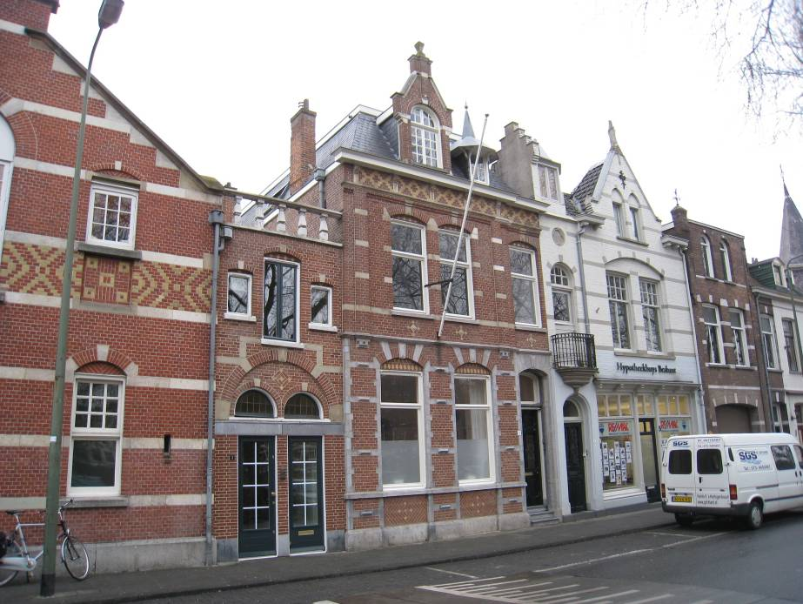

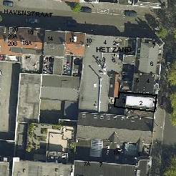

globale aanduiding van het perceel
Context
(Bouw)historie:
Het pand bevindt zich in de wijk ’t Zand die zich ten westen van de Bossche binnenstad bevindt. ’t Zand vindt zijn oorsprong in de late 19de eeuw toen Den Bosch na het opheffen van de vestingfunctie kon worden uitgelegd. Op basis van de plannen van stadsarchitect F.M.L. Kerkhoff werd in 1889 begonnen met de aanleg van de nieuwe wijk die in hoofdzaak bestemd was voor villabouw. Nog voor het opheffen van de vestingfunctie (1874) was er overigens een station gerealiseerd, toen in 1868 de nieuwe spoorlijn Utrecht-’s-Hertogenbosch-Eindhoven feestelijk in gebruik werd genomen. De wijk ’t Zand diende door haar opzet en villabebouwing een monumentale entree te vormen voor de stad.
Nog altijd blijkt dit bijvoorbeeld uit de door neorenaissancistische herenhuizen omzoomde Stationsweg die vanaf het station naar het stadscentrum leidt. Tezamen met de Oranje-Nassaulaan en de Koninginnenlaan vormt de Koningsweg er een haaks op de Stationsweg gelegen boulevard waarlangs zich eveneens reeksen herenhuizen bevinden. De in 1903 geplaatste Drakenfontein (architect J. Dony) markeert het kruispunt van deze boulevard en de Stationsweg.

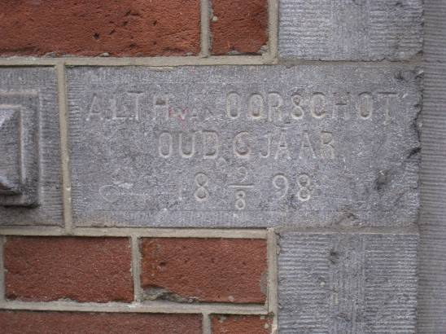

De Havensingel waaraan het onderhavige pand is gelegen markeert de oostgrens van ’t Zand en ligt parallel aan de Koninginnenlaan. De singel dankt haar naam aan de langsgelegen haven die hier deel uitmaakt van het riviertje de Dommel. Voor de uitleg van de stad vormde dit riviertje er de westelijke stadsgracht van de vesting. Nog altijd bevindt zich ten oosten van de Dommel de eertijds binnen de stadsmuren gelegen Smalle Haven. Na het opheffen van de vestingfunctie is het noordelijke deel van de Dommel dus omgevormd tot een veel bredere nieuwe haven. De bocht in het zuidelijke deel – langs de Van der Does de Willeboissingel – markeert het vroegere verloop van de stadsmuren in de richting van het tegenwoordige Wilhelminaplein waar zich een bastion bevond.
Havensingel 3 behoort net als de vlakbij gelegen herenhuizen langs de Stationsweg uit de late jaren 1890. Naast de ingang is nog altijd de eerste steen te zien die er op 9 augustus 1898 is gelegd. Het was de zesjarige A.L.Th. van Oorschot die deze steen legde, waarschijnlijk een dochtertje of zoontje van de vishandelaar A. van Oorschot van wie bekend is dat hij in 1910 kantoor hield in het naastgelegen pand op nr. 2. In dat jaar wordt overigens de weduwe J.H. Nieuwenhuizen vermeld als woonachtig op nr. 3. In 1928 was er J.W.A.M. van Rooij gevestigd en in 1943 J.P. Olderaan jr. Laatstgenoemde had toen op nr. 2 een handel in gedistilleerd.
Van architect A.J. van Kempen is bekend dat hij in 1910 gevestigd was aan de Pensmarkt 26. Zeven jaar daarvoor had hij aan de Choorstraat het verzekeringskantoor gebouwd waarin zich nu het bekende Museum Slager bevindt. In 1926 schiep hij op de Muntel het in een recente periode gesloopte woningbouwcomplex van Eigen Bezit.

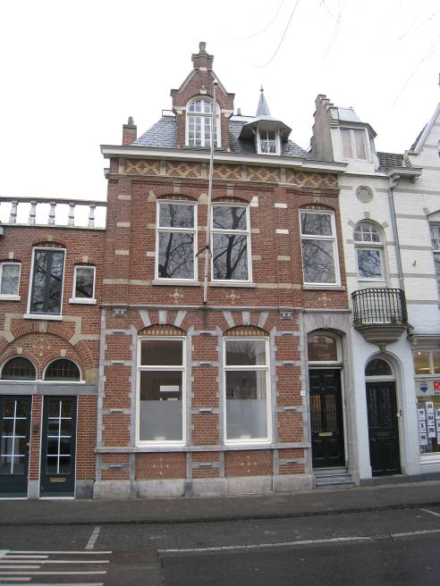
Genoemde voorbeelden getuigen van een stijlontwikkeling die gelijkop ging met de architectuurhistorische ontwikkelingen. Het woningbouwcomplex was uitgevoerd in een rationalistische trant met enige invloed van de Amsterdamse School. Aan de Choorstraat is de invloed van de Jugendstil te zien, gekoppeld aan een traditionele vormentaal. Havensingel 3 is een markant voorbeeld van de Neorenaissance en voegt zich op een harmonieuze wijze naar de belendende en eveneens in een historiserende trant vormgegeven bebouwing. In zijn opzet vormt het ontwerp een voortzetting van de representatieve gevelwanden langs de Stationsweg.

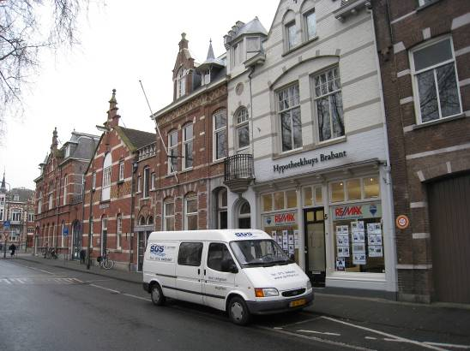

Karakteristiek is dan vooral de contrastwerking tussen de natuurstenen detaillering en het in roodbruine baksteen uitgevoerde metselwerk. De speklagen, sluitstenen en negblokken zijn terug te voeren op de voorbeelden van de Hollandse Renaissance en hetzelfde geldt voor de segmentbogen en het decoratieve dakhuis met topgeveltje.
In 2007 vond een verbouwing plaats (architect E. van der Stoep, Oost-, West- en Middelbeers). Nadat het pand jarenlang een kantoorfunctie had gehad is het toen opnieuw als woning in gebruik genomen. Het authentieke karakter is goed behouden gebleven en zelfs behield het pand zijn originele ramen en voordeur.

Ligging:
Het pand ligt aan de westzijde van de Havensingel, vlakbij de aansluiting op de Stationsweg en de Wilhelminabrug waarmee deze weg wordt verbonden met de aan de oostkant van de Dommel gelegen Visstraat. Hier maakt het object deel uit van een aaneengesloten gevelwand tussen de Stationsweg en de Havenstraat. De betreffende panden sluiten aan op de rooilijn.

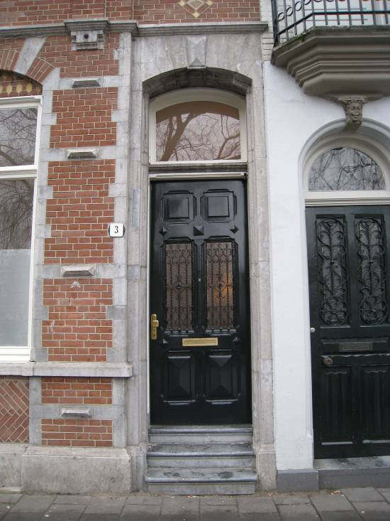

Beschrijving

Algemeen (hoofdvorm, kap):
Het bouwwerk heeft een rechthoekige plattegrond en telt twee bouwlagen en een zolderverdieping onder een afgeplat omlopend schilddak. De dakschilden hebben een vernieuwde Maaslandse leidekking. Op het voorschild sluit een vernieuwde houten lijstgoot aan. Hier bevindt zich rechts een houten dakkapel met een ingesnoerde spits met zinkbekleding en sierkorbelen. De dakkapel heeft een draairaampje met 4-ruits roedenverdeling. Links is er een bakstenen dakhuis met een topgeveltje met sierdetails. Het dakhuis bevat een rondboogvenster met een dubbel draairaam met bovenlicht, verlevendigd met veelruits roedenverdeling. Op het linker dakschild staat een hoge bakstenen schoorsteen. De voorgevel is gemetseld in roodbruine baksteen in kruisverband en heeft hardstenen plinten. De rijke detaillering omvat op de begane grond hardstenen speklagen, dagkanten, diamantkoppen en sluitstenen. Op de bovenverdieping heeft het pand zandstenen speklagen, negblokken en sluitstenen. Een hoofdgestel met zandstenen sierconsoles en een uit siermetselwerk bestaand fries vormt de gevelbeëindiging. De ingang en vensters hebben een originele invulling, met vellingkantkozijnen en schuiframen. Alle gevelopeningen zijn gevat onder een segmentboog met sluitstenen. Met uitzondering van de ingangsportiek hebben ze een boogtrommel met siermetselwerk.

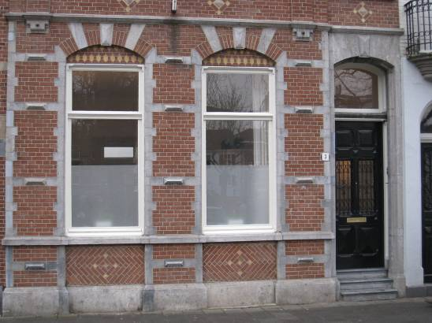

Voorgevel:
De asymmetrisch ingedeelde voorgevel heeft een breedte van drie vensterassen. Links bevinden zich twee vensters met aan de onderzijde een decoratief gevelpaneel. De hardstenen dagkanten markeren de tussen de gevelopeningen gelegen geveldammen. Waar de gevel ter hoogte van de rechter as licht terugwijkt bevindt zich de ingangsportiek die is opgenomen in een hardstenen gevelveld. Via een trapje leidt de portiek naar de hoofdingang, met een paneeldeur met deurraampjes met smeedijzeren sierroosters. Boven het kalf bevindt zich een enkelruits (zonder roedenverdeling) bovenlicht. Links van de portiek bevat de hier gelegen speklaag een gevelsteen met inscriptie (1898). Op de verdieping zijn er drie vensters waarvan de twee linker exemplaren zijn gekoppeld. Decoratieve geveldammen markeren hier de hoeken van het risalerende deel van de gevel. Voornoemd dakhuis ligt in het verlengde van de tussen de gekoppelde vensters gelegen dam.

Zijgevels:
Het pand wordt aan beide zijden begrensd door bebouwing.

Achtergevel:
De achtergevel is niet zichtbaar vanuit de openbare ruimte.

Ruimtelijke indeling:
Het pand heeft een voor herenhuizen karakteristieke klassieke indeling met een opzij gelegen gang met trappenhuis en aan één zijde daarvan gelegen hoofdvertrekken. Op de begane grond zijn deze en suite.

Interieurelementen
Het is niet bekend in hoeverre er nog originele interieurelementen aanwezig zijn. Uitgaande van de verbouwingstekeningen uit 2006-2007 bleven de originele schoorsteenmantels, binnendeuren en trap behouden. Het interieur is mede beschermd voor zover het monumentale waarden omvat.

Erf, bijgebouwen, diversen:
N.v.t.

Literatuur/bronnen:
’t Zand. De eerste uitleg van ’s-Hertogenbosch na de opheffing van de vestingstatus in 1874, ’s-Hertogenbosch 2008 (uitgave cult.historische vereniging ‘De Boschboom’)
Verhees, E. & Vos, A., Historische atlas van ’s-Hertogenbosch. De ruimtelijke ontwikkeling van een vestingstad, Amsterdam 2005
Motivering voor plaatsing op de gemeentelijke monumentenlijst

1. Architectonische en stedenbouwkundige waarden
Het pand Havensingel 3 heeft stedenbouwkundige waarde vanwege de samenhang met de historische gebouwde omgeving die dateert uit omstreeks 1900. Het pand maakt deel uit van een grotendeels gave historische gevelwand uit de late 19de eeuw met representatieve herenhuis- en bedrijfsarchitectuur. Deze vormt een voortzetting van de monumentale gevelwanden langs de Stationsweg. Tezamen met de belendende historische bebouwing, het water van de Dommel en de bij de aansluiting op de Stationsweg gelegen Wilhelminabrug maakt het onderhavige object deel uit van een waardevol ensemble.

2. Bouw- en/of kunsthistorische waarden
Het in 1898 door de Bossche architect A..J. van Kempen gebouwde pand is een goed en gaaf voorbeeld van een herenhuis uit de late 19de eeuw. Karakteristiek voor dit in Neorenaissancetrant vormgegeven ontwerp is de rijke natuurstenen detaillering met speklagen, diamantkoppen en sluitstenen. Mede doordat het pand gaaf behouden is gebleven – inclusief de originele voordeur en vensterinvullingen – geeft dit herenhuis een goede indruk van de stijlontwikkeling in het oeuvre van de voor Den Bosch belangrijke architect Van Kempen.

3. Cultuurhistorische waarden
Het gebouw heeft cultuurhistorische waarde als markant voorbeeld van kleinschalige herenhuisarchitectuur uit de periode omstreeks 1900. Het bouwwerk geeft een goede indruk van de wijze, waarop de middenklasse in deze periode was gehuisvest. Daarnaast verwijst het pand, als onderdeel van de representatieve bebouwing in de wijk ’t Zand naar de laat 19de- en vroeg 20ste- eeuwse ontwikkelingen in ’s-Hertogenbosch toen deze wijk in het kader van de eerste (moderne) uitleg van de stad werd aangelegd en ontwikkeld. Net als de monumentale herenhuizen aan de nabijgelegen Stationsweg behoort het object tot de bebouwing uit de beginperiode van de wijk.
Het object Havensingel 3, bestaande uit een herenhuis uit 1898, is op basis van bovenstaande criteria beschermenswaardig als gemeentelijk monument in de gemeente ‘s-Hertogenbosch

